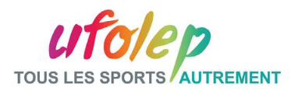
ESLV - 2023-2024

ATTESTATION DE REPONSE AU QUESTIONNAIRE DE SANTE LORS DE LA DEMANDE DE RENOUVELLEMENT DE LICENCE
(Uniquement pour les activités n’imposant pas la présentation annuelle d’un certificat médical de non contre-indication)
Je, soussigné Mme / Mr (Nom et prénom de l’adhérent-e ou du représentant légal) …………………………………………………... certifie avoir répondu NON à toutes les questions du formulaire de santé lors de la demande de renouvellement de la licence.
Pour faire valoir ce que de droit.
A ……………………………………..
Le ………./……………/………….
Signature :

